**Інститут прикладної математики та фундаментальних наук**

**Кафедра прикладної математики**

**Звіт**

**до лабораторної роботи №3**

**з дисципліни**

**“Математичні основи штучного інтелекту”**

**студента групи ПМ-31**

**Подубінського Назара**

**Прийняв:**

**Пабирівський В.В.**

**Львів 2023**

**Тема:** Кластеризація даних.

**Мета:** Навчитись реалізовувати програму алгоритму кластеризації та перевірити роботу алгоритму на тестовій множині даних.

**Завдання** Розробити програмну реалізацію алгоритму кластеризації та перевірити роботу алгоритму на тестовій множині даних.

**Етапи виконання завдання**

1. Згенерувати карту маршрутів, які відвідує комівояжер: a. кількість міст N обрати випадковим чином з діапазону 25…35; припускати, що усі міста з’єднані між собою дорогами; b. довжини доріг між містами вибрати випадковим чином як ціле число у діапазоні 10..100.

2. Реалізувати мурашиний алгоритм для розв’язання задачі комівояжера.

3. Провести послідовність з 10 симуляцій на однаковій карті та провести аналіз отриманих результатів із урахуванням таких факторів:

a. Кількість мурах у «мурашнику».

b. Константа випаровування ферменту ρ. c. Співвідношення констант α/β – константа ваги/кількості ферменту α, константа видимості (довжини шляху) β.

***Посилання на GitHub:*** [***https://github.com/nazarpodubinskyi/MOSHI_LAB/tree/master/Lab_3_***](https://github.com/nazarpodubinskyi/MOSHI_LAB/tree/master/Lab_3_)

**Порівняння результатів двох методів**

**Кількість кластерів = 3, кількість точок = 1000.**

**Метод К-середніх**

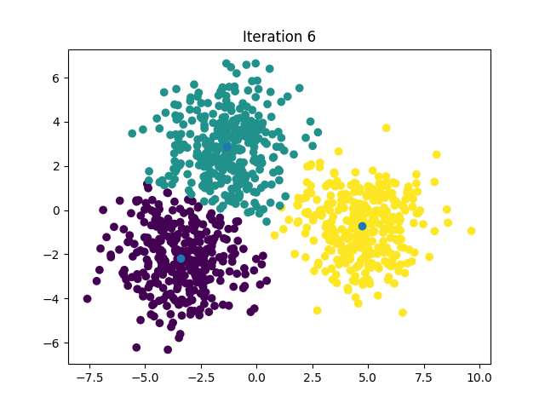

**Метод ієрархії**

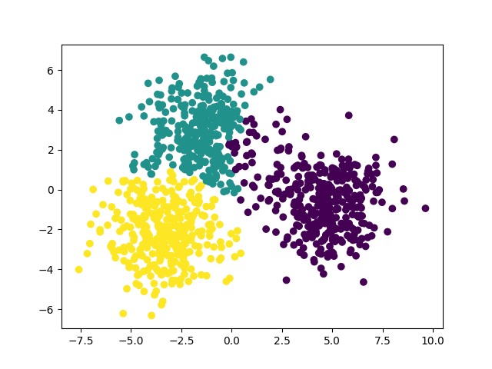

**Кількість кластерів = 4, кількість точок = 10000.**

**Метод К-середніх**

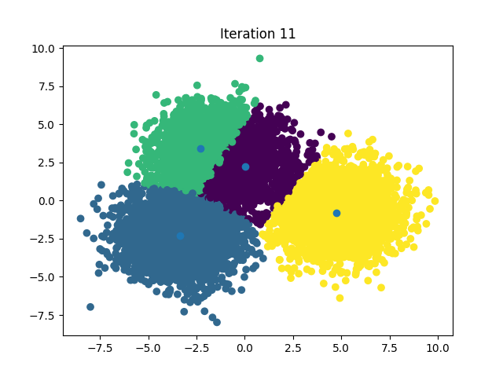

**Метод ієрархії**

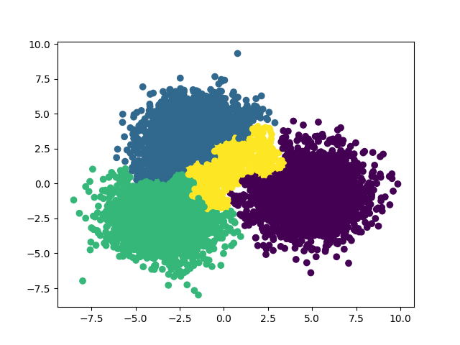

**Висновок.** Якщо порівнювати два методи для одинакових даних можна дійти висновку, що їхні результати схожі. Метод ієрархії працює швидше оскільки йому не потрібно як в методі К-середніх використовувати ітерації.